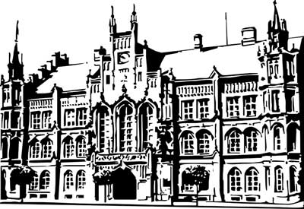 | Město Nový Bydžov  Masarykovo náměstí 1, 504 01 Nový Bydžov  ID schránky v ISDS: 2umb8hk

Objednávka č. 271/2022
na faktuře uvádějte vždy č. objednávky

Objednatel Dodavatel
Město Nový Bydžov Obchodní firma : Jágl
Masarykovo náměstí 1 Sídlo : Jánská 1460/
504 01 NOVÝ BYDŽOV Nový Bydžov
50401 Nový Bydžov

IČ : 00269247 IČ : 73754170
DIČ : CZ00269247 DIČ :
Plátce DPH
Objednáváme u Vás výměnu obkladů a dlažby v koupelně, opravu obkladů na WC, demontáž dožitých vestavěných skříní, výměnu vnitřních dveří včetně kování, nátěr zárubní a opravu stěn pokojů včetně vybílení bytu – v městském bytě č. 24, ul. U Plovárny č. p. 1415 v Novém Bydžově.

Lhůta plnění : 15.08.2022 -15.09.2022
Cena s DPH : 66 514,00Kč
Dne: 01.07.2022

Vyřizuje / tel. :

ODPA | Položka | ZP | ÚZ | ORJ | ORG |  | Kč
3612 | 5171 |  |  |  | 0303 |  | 66 514,00
Předběžnou kontrolu provedl a nárok schválil:
Příkazce operace: 15.08.2022 09:14:17
Správce rozpočtu: |  |  |  |  |  | Datum: 15.08.2022

Akceptace dne 16.08.2022

